**3.5 用例视图**

**3.5.1 顶层用例视图**

**3.5.1.1主表示**

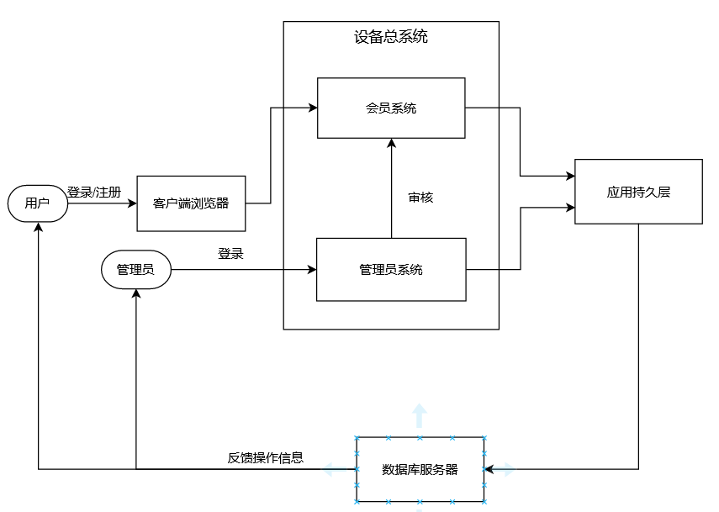

图3.5.1 论坛系统会员发帖过程用例视图

|  |
| --- |
|  |

**3.5.1.2构件目录**

1、构件及其特性

|  |  |
| --- | --- |
| *构件* | *描述* |
| 用户 | 能够进行多种操作，在此用例中主要进行发帖操作 |
| 客户端浏览器 | 用户能够进行多种操作的构建，此用例中是用户进行发帖操作的构建 |
| 会员系统 | 与用户相连的系统，主要对用户的操作进行管理 |
| 管理员 | 能够进行多种操作，并且操作权限高于用户，在此用例中主要进行审核操作 |
| 管理员系统 | 与管理员相连的系统，主要对管理员的操作进行管理 |
| 设备总系统 |  |
| 应用持久层 |  |
| 数据库服务器 |  |

2、关系及其特性

用例视图中存在关联、实现和包含关系。位置服务当中就包含了定位用例来对位置服务提供支持，同时还被查询、导航、跟踪等用例实现。

3、构件接口

无

4、构件行为

无

**3.5.1.3上下文图**

无

**3.5.1.4可变性指南**

无

**3.5.1.5原理**

无

**3.5.1.6相关视图**

兄弟视图包：。